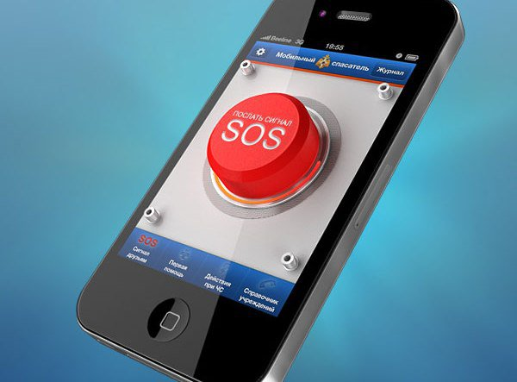"МОБИЛЬНЫЙ СПАСАТЕЛЬ" В ВАШЕМ ТЕЛЕФОНЕ  
  
Приложение «Мобильный спасатель», разработанное МЧС России, позволяет одним касанием вызвать оперативные службы и оповестить о беде родственников.  
  
На главной странице приложения размещена красная «кнопка» - «Послать сигнал SOS». Всего одним нажатием на нее человек может позвонить в службу спасения и оповестить sms-сообщением близких, родственников и знакомых, о том, что он попал в чрезвычайную ситуацию или произошел экстренный случай. Это возможно, если загрузив приложение, человек внес в экстренные контакты номера телефонов близких или знакомых, которым при нажатии на «кнопку» сообщение будет отправлено автоматически.  
  
«Кнопка» «Послать сигнал SOS» позволяет вызвать службы спасения из любой точки России, поскольку приложение автоматически определяет регион, в котором находится человек, и оператора сотовой связи, которым пользуются абонент.   
  
Кроме того, приложение содержит справочники. Они наглядно демонстрируют способы оказания первой помощи и правила поведения в различных чрезвычайных ситуациях. С их помощью можно найти ближайшую службу экстренного реагирования - пожарную часть, поисково-спасательный отряд, отдел полиции и медицинское учреждение с учетом местонахождения человека.  
  
Скачать и установить приложение «Мобильный спасатель» можно по ссылке [http://spasatel.mchs.ru/](http://ozvs4y3pnu.nblu.ru/away.php?to=http%3A%2F%2Fspasatel.mchs.ru%2F&post=-86946278_384)